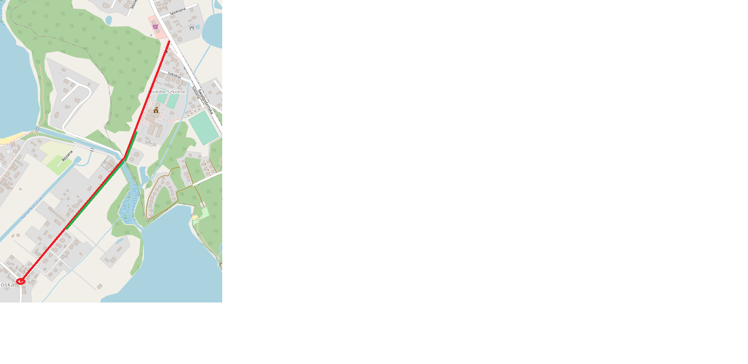
Przebudowa drogi powiatowej nr 1244F Lubrza- Nowa Wioska – mapa poglądowa
---------- przebudowa drogi
----------przebudowa chodnika
○ – przebudowa skrzyżowania

